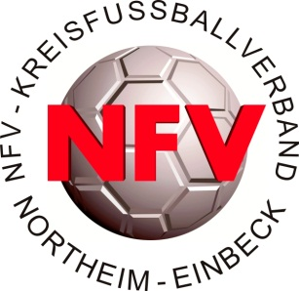
_____________________, den ___________
Absender :____________________________
____________________________________
____________________________________

An den
Niedersächsischen Fußballverband
Kreis Northeim-Einbeck
Bernd Anders
Harlandstrasse 24
37574 Einbeck

Ehrungsantrag für
Name |  | Geburtsdatum
Vorname |  | Telefon p
Strasse/Nr. |  | Telefon d
PLZ/Wohnort |  | Handy
E-Mail |  | Verein

Daten
Vereinszugehörigkeit | Eintritt | Austritt | Passnummer | spielt jetzt in

Verein/e | Funktion | von | bis

Funktion im NFV | Kreis/Bezirk/Landesebene |  | von |  | bis
Bisherige Auszeichnungen |  | Kreis/Bezirk/Verband/DFB |  | Verliehen am

Weitere Hinweise zur Person (Beruf/Hobbys/gute Eigenschaften/Familie etc.)
________________________________________________________________________________________________________________________________________________________________________________________________________________________________________________________________________________________________________________________________________________________________________________________________________________________________________________________________________________________________________________________________________________________________________________
Die zu ehrende Person ist damit einverstanden, dass die vorgenannten Daten per EDV erfasst und im Bereich des NFV verwendet werden.

--------------------------- -----------------------------------------------------
Ort/Datum Unterschrift

